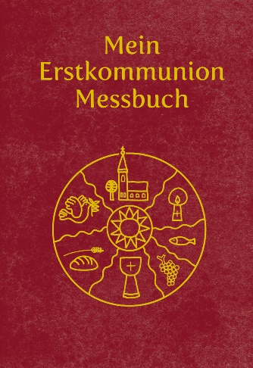
Maria Radziwon
Mein Erstkommunion-Messbuch
Illustriert von Sybille Tezzele-Kramer
78 Seiten, durchgehend farbig illustriert, 10,5 x 15,5 cm,
in Kunstleder gebunden, wattiert mit Goldschnitt
und Goldprägung
Tyrolia-Verlag, Innsbruck-Wien 2015
ISBN 978-3-7022-3405-8
€ 9,95

Das Kindermessbuch mit speziellem Erstkommunionteil

Dieses Messbüchlein hat einen wattierten Umschlag aus Kunstleder, der angenehm in der Hand liegt. Auf der Vorderseite sind die Symbole der heiligen Messe in Gold geprägt, das Leseband und der Goldschnitt verleihen ihm einen edlen Charakter. Die Schmuckausgabe dieses Buch lässt Ähnlichkeiten zum neuen Gotteslob erkennen. Der Innenteil ist wie die farbige Ausgabe des Erstkommunion-Messbuches aufgebaut.

Die Autorin:
Maria radziwon, geb. katholische Theologin, vierfache Mutter, arbeitet als Pastoralassistentin in Osttirol und schreibt für diverse Medien. Bücher zu Familienthemen: „Das neue Hausbuch für die ganze Familie“ (2. Auflage bei Benno, 2013), „Raus in die Natur. Mit allen Sinnen das Jahr erleben“ (Athesia 2014), bei Tyrolia erschien von ihr das Erinnerungsalbum „Meine Erstkommunion“ (2. Aufl. 2013).

Die Illustratorin:
SYBILLE TEZZELE KRAMER, geb. 1974, wohnt im Bozner Unterland, zeichnet, illustriert, gibt Workshops und stellt als freischaffende Künstlerin aus. Ihre Erfahrungen in der Montessori-Pädagogik gibt sie im Hausunterricht, in Vorträgen und Beratungsgesprächen weiter.

